# HƯỚNG DẪN SỬ SỤNG

1. Xây dựng mô hình SARIMA

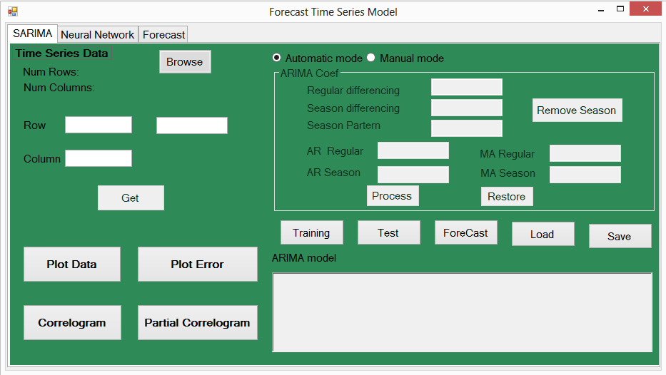

1. Chọn tập dữ liệu:

* Ta nhấp vào button [Browse] để chọn tập dữ liệu cho quá trình huấn luyện và dự báo. Một hộp thoại để chọn tập tin. Tập tin hợp lệ sẽ có định dạng csv, mỗi cột trong tập tin là một chuỗi giá trị của một biến số theo thời gian.

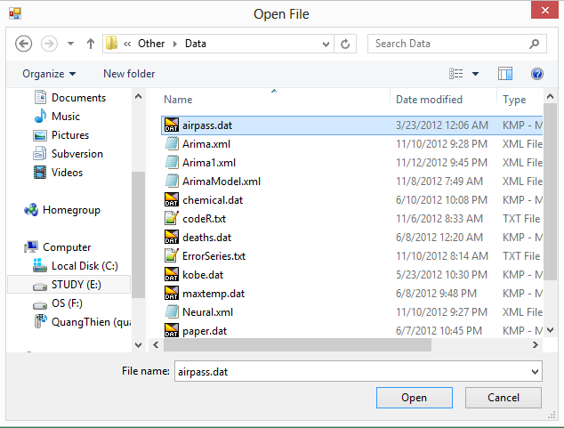

* Sau khi chọn tập tin, ta chọn loại dữ liệu trong trường hợp tập tin có nhiều loại dữ liệu thông qua hộp kí tự [Column] và lượng dữ liệu thông qua hộp kí tự [Row].

1. Phân tích tập dữ liệu qua đồ thị

* Xem đồ thị chuỗi dữ liệu bằng cách chọn phím [Plot]

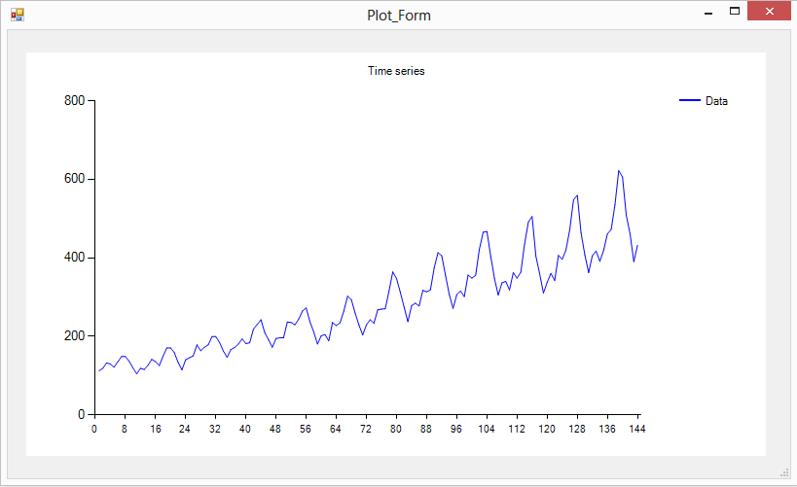

* Xem hàm tự tương quan của chuỗi dữ liệu [Correlogram]

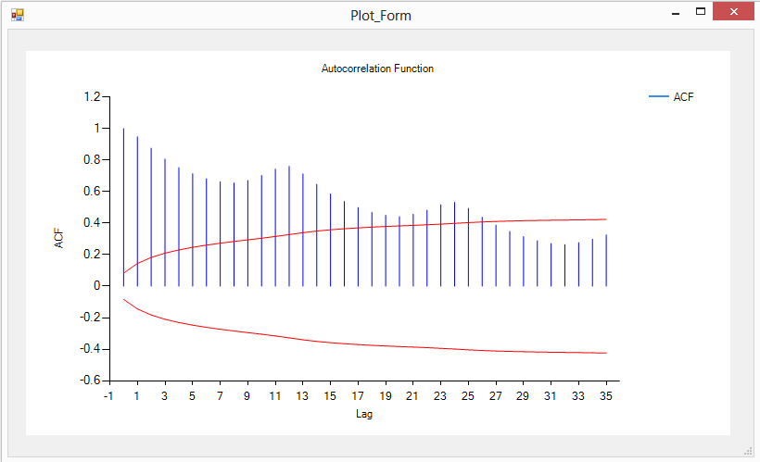

* Xem hàm tự tương quan riêng phần của chuỗi dữ liệu [Partial Correlogram]

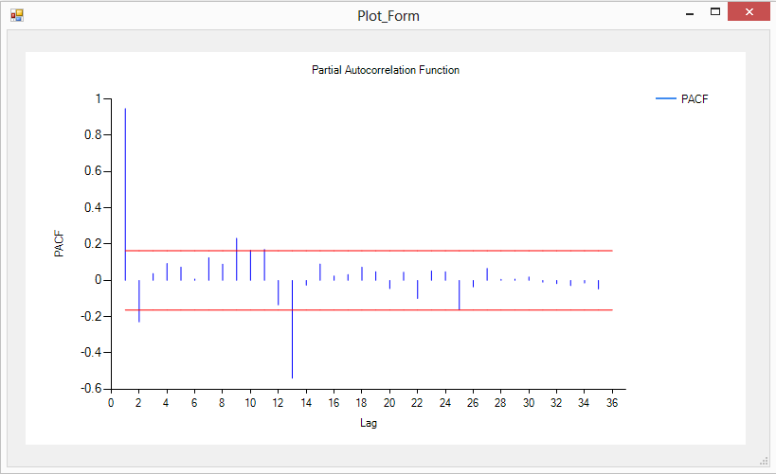

* Xem đồ thị lỗi của mô hình SARIMA

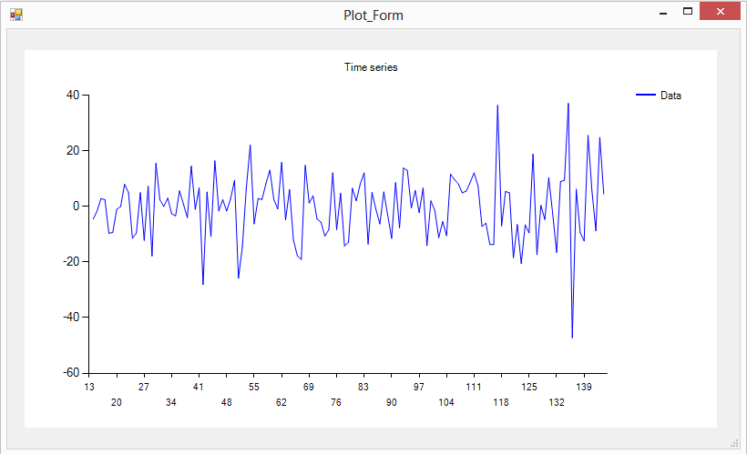

1. Ước lượng cho mô hình SARIMA

* Ước lượng tự động

Chế độ này sẽ hoàn toàn tự động ước lượng tính xu hướng, tính mùa trong chuỗi dữ liệu, tự động xác định các hệ số và xây dựng mô hình.

Để chọn chế độ này, ta dùng nút [Auto Traning]

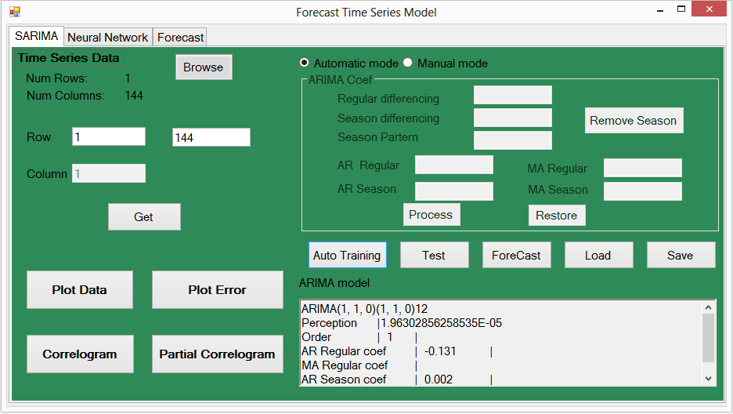

Mô hình ước lượng SARIMA

* Ước lượng tự chọn

Chế độ này cho phép ta nhập vào các hệ số của mô hình p,d,q,P,Q,D,S thông qua các hộp kí tự [Regular differencing], [Season differencing], [Season Partern], [AR Regular], [MA Regular], [AR Season], [MA Season].

Chế độ này cho phép ta ước lượng nhiều lần thông qua các nút [Process]: ước lượng với các hệ số đã cho, [Restore]: khôi phục lại chuỗi dữ liệu như ban đầu.

1. Kiểm tra mô hình SARIMA

* Kiểm tra tính chính xác của mô hình thông qua các hệ số MSE, MAD, MAPE

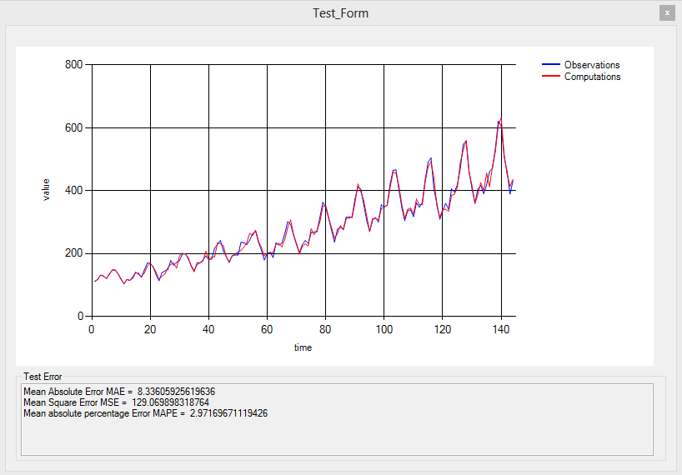

* Dự đoán sử dụng mô hình thông qua nút [Forecast]

Chọn số thời đoạn cần dự báo

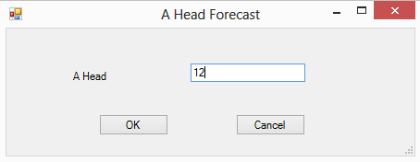

Kết quả dự báo:

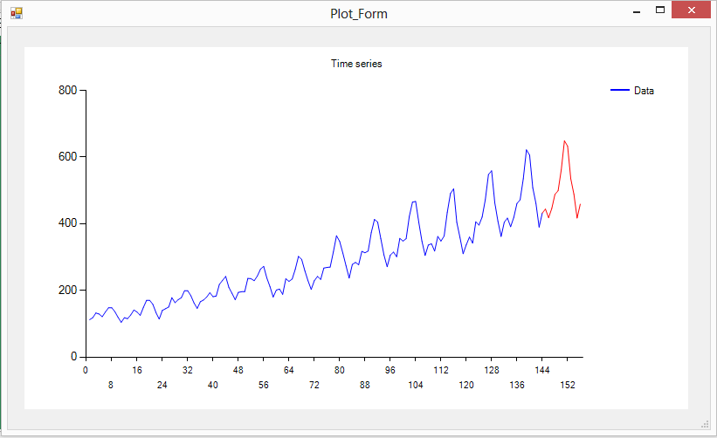

* Lưu và sử dụng lại mô hình

Sau khi ước lượng, ta có thể lưu lại các tham số cho mô hình dưới dạng tập tin xml thông qua nút [Save], và sử dụng lại mô hình thông qua nút [Load].

1. Xây dựng mô hình mạng nơron

Sau khi xây dựng được mô hình SARIMA, ta được chuỗi lỗi của chuỗi thời gian được ước lượng bằng mô hình SARIMA này. Để ước lượng chuỗi lỗi này ta sử dụng mô hình mạng nơron.

1. Xây dựng cấu hình mạng

* Chọn số nơron ở tầng vào, tầng ẩn thông qua các hộp [Input-Hidden-Output]
* Cấu hình mạng có thể được sử dụng lại từ các lần huấn luyện trước thông qua nút [Load].

1. Huấn luyện mạng nơron

* Ta có thể sử dụng giải thuật lan truyền ngược và giải thuật lan truyền đàn hồi để huấn luyện mạng nơron.
* Cấu hình thông số cho giải thuật lan truyền ngược thông qua hộp chọn [Back Propagation] và nhập vào các thông số [Learning rate],[ Max Number of Epoches],[ Momemtun],[ Residual of Errors].

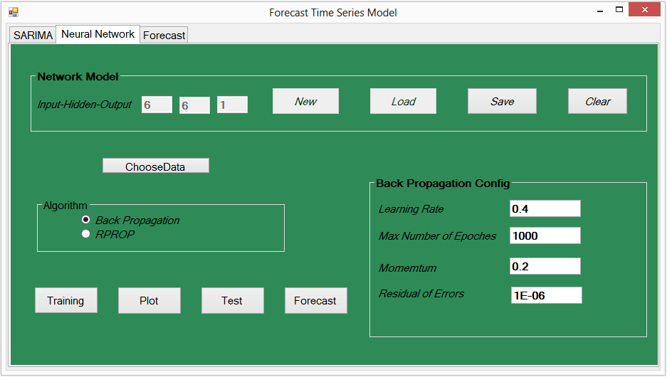

* Cấu hình thông số cho giải thuật lan truyền đàn hồi thông qua hộp chọn [RPROP] và nhập vào các thông số [Default Update Value],[ Max Number of Epoches],[ Max Update Value],[ Residual of Errors].

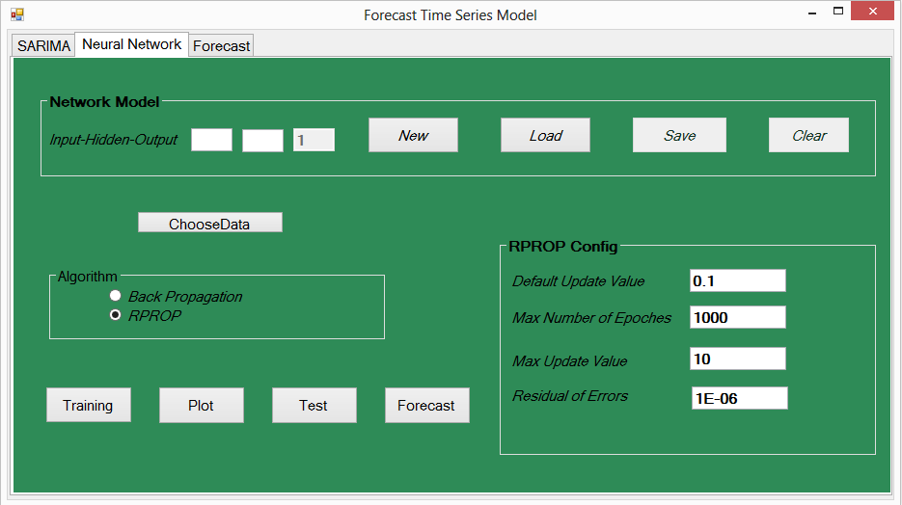

Kết quả của quá trình huấn luyện

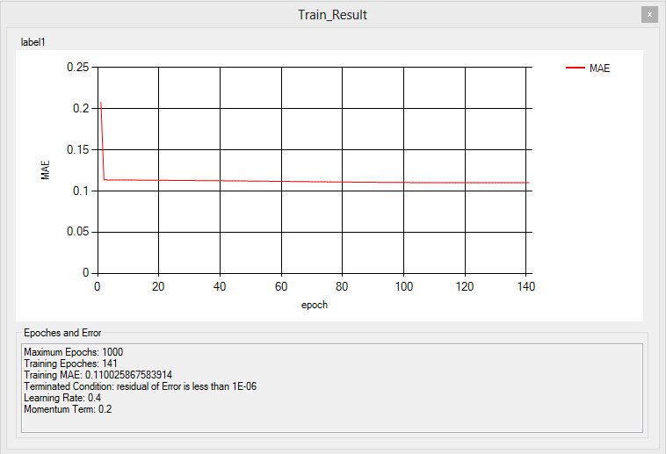

Đồ thị MAE theo số epoch huấn luyện.

1. Kiểm tra mạng nơron

* Kiểm tra tính chính xác của mô hình thông qua các hệ số MSE, MAD, MAPE

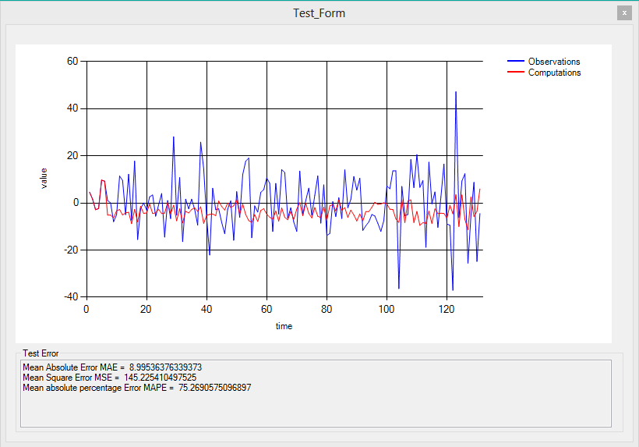

* Dự đoán sử dụng mô hình thông qua nút [Forecast]

Chọn số thời đoạn cần dự báo



Kết quả dự báo:

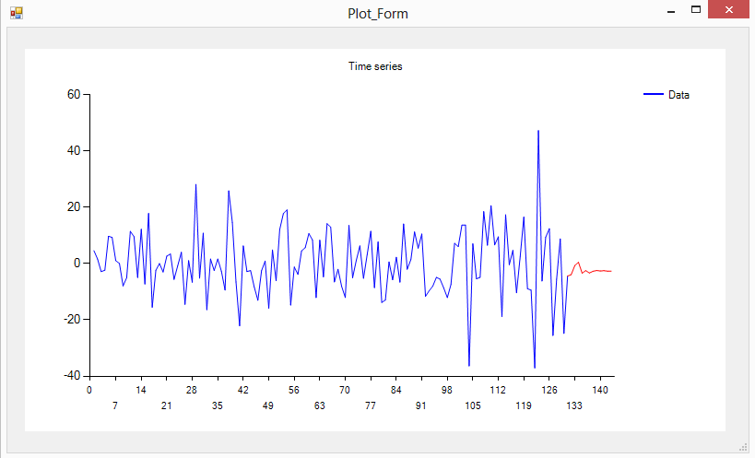

* Lưu và sử dụng lại mô hình

Sau khi ước lượng, ta có thể lưu lại các tham số cho mô hình dưới dạng tập tin xml thông qua nút [Save], và sử dụng lại mô hình thông qua nút [Load].

1. Dự báo
2. Kiểm tra mô hình

Sau khi xây dựng hai mô hình SARIMA và mô hình mạng nơron, chương trình sẽ kết hợp hai mô hình. Để kiểm tra tính chính xác của mô hình kết hợp này, ta dùng chức năng [Test]

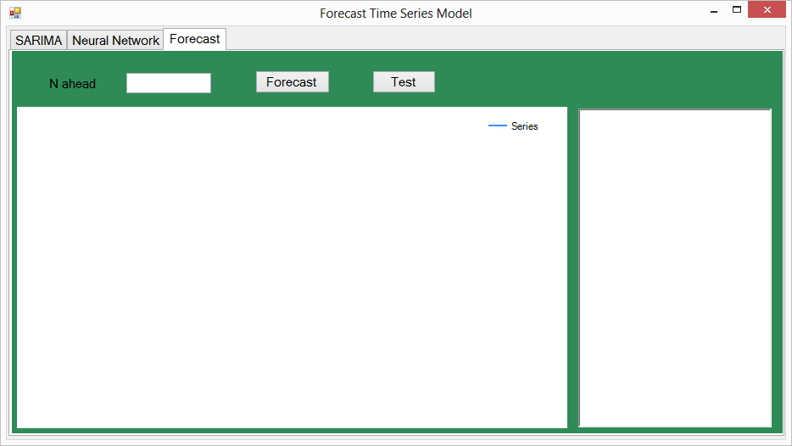

Kiểm tra mô hình

1. Dự báo cho tương lai

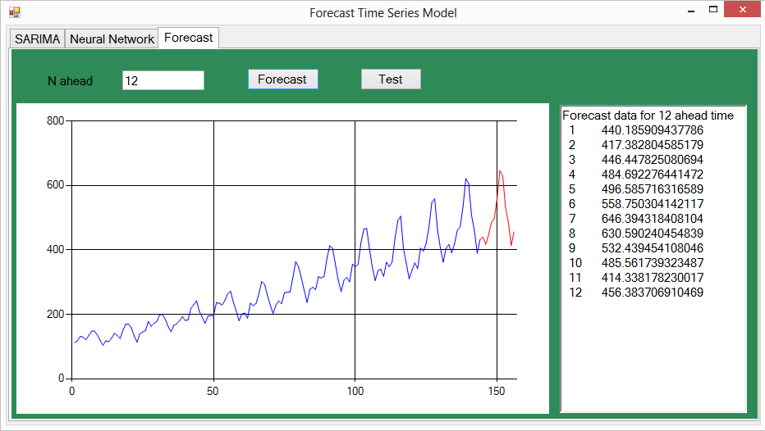

Dự đoán

Các giá trị dự đoán

Đồ thị các giá trị dự đoán

